昆明市2011年高中(中专)招生统一考试
思想品德试卷(开卷)
本试卷分第I卷(选择题)和第II卷(非选择题)两部分，24题，共8页。
考试用时l20分钟，满分100分。
注意事项：
1．答题前，考生务必用黑色碳素笔将自己的姓名、准考证号、考场号、座位号在答题卡上填写清楚，并认真核准条形码上的准考证号及姓名，在规定的位置贴好条形码。
2．考生必须把所有的答案填写在答题卡上，答在试卷上的答案无效。
3．选择题每小题选出答案后，用2B铅笔把答题卡上对应题目的答案选项框涂黑。如需改动，用橡皮擦擦干净后，再选涂其它答案选项框，不要填涂和勾划无关选项。非选择题用黑色碳素笔作答，答案不要超出给定的答题框。
4．考生必须按规定的方法和要求答题，不按要求答题所造成的后果由本人自负。
5．考试结束后，将本试卷和答题卡一并交回。
第l卷(选择题，共40分)
单项选择题(在下列各题四个选项中只有一项最符合题意，请用2B铅笔在答题卡
上填涂。每小题2分，共40分。)
1．大海奔腾咆哮，气势磅礴，它无穷的力量源于大海中每一滴水、每一片浪花的
凝聚。这给我们的启示是
A．大自然无比神奇，必须珍爱 B. 团结就是力量，应加强团结
C．在集体中，个人的力量很渺小 D．只有维护个人利益，集体利益才有保障
2．小雪最近很不开心，因为她发现自己的学习成绩不如学习委员好，跑步不如体育委
员快，相貌不如文艺委员漂亮，越比越觉得自己处处不如人。如果请你开导她，你应说
A．要全面地评价自己，学会悦纳自己
B．如果处处不如人，就要学会赞美他人
C．只有过高地评价自己，才有利于自身发展
D．要用自己的长处比别人的短处，显示优越感
3．社会流行潮起潮落，变幻万千。面对社会流行，我们应该
A．拒绝一切流行事物，避免不合理消费
B．明辨是非，理性思考，慎重选择
C．跟着自己的感觉走，让别人说去吧
D．以父母、朋友的观点作为选择的标准
思想品德试卷·第l页(共8页)

4．“小时候，责任是一张暖暖的小床，我在里头，父母在外头；上学后，责任是一
方讲台，我在下头，老师在上头；后来呀，责任是一张暖暖的小床，我在外头，女儿在
里头。”这首诗告诉我们
A．不同的人承担的责任完全不同
B．一个人只有长大成人后才需要承担责任
C．每个人在同一时期只承担一种社会责任
D．人的一生扮演不同的角色，承担不同的责任
5．小敏在自己的“QQ”上看到这样一则消息：恭喜你中了一等奖，奖品是58000
元现金和名牌笔记本电脑一台。为便于兑奖，请先汇l万元个人所得税到指定账户。对
此，小敏的正确做法是
A．将钱汇出，等待奖品 B．告诉同学，分享喜悦
C．积极举报，防范受骗 D．避免干扰，不再上网
6．“皇帝和鞋匠的灵魂都是用同样的模型铸造的。”法国思想家蒙田的这句话
A．说明皇帝和鞋匠的灵魂是一样的
B．表明人与人之间没有身份的差异
C．说明现实生活中不平等现象已彻底消除
D．表明人人都享有平等的人格尊严
7．在拥挤的公共汽车上，甲不小心踩了乙的脚。甲忙说：“真对不起，踩到您的脚
了。”乙说：“没关系，难免的。”反映这一情境的恰当选项是
A．金无足赤，人无完人
B．己所不欲，勿施于人
C．一诺千金，言而有信
D．学会宽容，利人利己
8．“义务是花，权利是果，只有辛勤浇花，方能结出硕果。”这个比喻形象地说明了
A．公民的义务和权利就是花和果的关系
B．公民权利的享有有赖于义务的履行
C．公民的权利和义务都不能放弃
D．公民的权利和义务彼此对立、相互排斥
9．在学校运动会中，记录员小杰发现本班参赛选手的成绩记录有误，赶紧上报学
校。学校纠正了这个错误，他所在的班级却因此失去了一项冠军。小杰的做法是
A．没有集体责任感的表现
B．缺乏公平合作意识的表现
C．以实际行动维护公平竞争的表现
D．把个人荣誉置于集体荣誉之上的表现
思想品德试卷·第2页(共8页)

10．当人们在调节消极情绪时，可取的做法是
①向亲密可信的人倾诉 ②谩骂攻击他人
③参加体育运动 ④摔打物品
A．①③ B．②③ C．②④ D．①④
11．针对某市存在的不文明现象，该市有关部门广邀新闻媒体单位参与监督，曝光
乱闯红灯、乱停车辆、乱扔垃圾、乱穿马路等行为。这一举措
①有利于增强市民的文明素质
②侵犯了部分公民的自由和权利
③侵犯了公民的肖像权或隐私权
④有利于纠正市民的陋习
A．①② B．①④ C．②③ D．②④
12．温家宝总理在线回答网友提问时说：“要使人民生活得更有尊严，第一就是要
保障每一个人享有宪法和法律所给予的自由和权利。”这说明
①我国宪法是人民权利的保障书
②我国公民享有绝对的自由和权利
③我国宪法和法律保障公民的自由与权利不受侵害
④我国已建立了一套以宪法为核心的公民权利保障体系
A．①②④ B．②③④ C．①②③ D．①③④
13．十一届全国人大常委会第十九次会议表决通过刑法修正案，增加了危险驾
驶罪。这一修改使得对飙车、醉驾等危险驾驶行为的惩治做到了
A．执法必严 B．有法必依
C．有法可依 D．违法必究
14．温家宝总理在考察云南盈江地震灾情时指出：灾区是边疆地区、少数民族
地区，也是贫困地区，要把恢复重建同扶贫开发相结合，同扶持少数民族地区发展相
结合，同兴边富民工程相结合。总理的这一要求集中体现了我国
A．实行“一国两制”
B．尊重各民族的宗教信仰
C．实行民族区域自治制度
D．坚持民族平等、团结和共同繁荣
15．“科学泰斗”钱伟长把毕生精力献给了祖国。他曾说：祖国和人民的忧就是我
的忧，祖国和人民的乐就是我的乐。在他身上，我们看到伟大的民族精神熠熠生辉。民
族精神的核心是
A．为人民服务 B．爱国主义
c．集体主义 D．载人航天精神
思想品德试卷·第3页(共8页)

16．今年4月l日，广州开始施行《城市生活垃圾分类管理暂行规定》：个人不按
规定分类投放城市生活垃圾的，责令改正，拒不改正的，处每次50元罚款；单位不按
规定分类投放城市生活垃圾的，处每立方米500元罚款。这一规定的实施有利于
①增强人们的资源和环境意识
②建设资源节约型、环境友好型社会
③实施可持续发展战略，体现科学发展观的要求
④从根本上改变目前我国的资源、环境现状
A．①②③ B．①③④ C．②③④ D．①②④
17．第六次全国人口普查数据显示：我国总人口达到l3．39亿人，年平均增长
0．57％，比1990年到2000年的年平均增长率l．07％下降0．5个百分点；每十万人中具
有大学文化程度的由3611人上升为8930人，具有高中文化程度的由lll46人上升为
14032人，具有初中文化程度的由33961人上升为38788人。数据表明，十年来，我国
A．新增人口增多，人口素质偏低 B．人口数量减少，人口素质提高
C．新增人口减少，人口素质提高 D．人口数量增加，人口素质降低
18．2011年2月22日至3月5日，中国从局势动荡、险象环生的利比亚撤出
35860名中国公民，创造了中国海外公民撤离行动史上的一个奇迹。如此有序、迅速、
高效的大规模撤离行动
①表明我国跻身于世界发达国家行列
②表明中国政府践行“外交为民，以人为本”理念
③说明我国综合国力大大提高，国际地位日益提升
④展示了一个和平、合作、负责任的中国形象
A．①②③ B．②③④ C．①②④ D．①③④
昆明市委、市政府历来十分重视青少年“禁毒防艾”工作。请回答19—20题。
19．毒品对青少年的威胁尤其严重。这是因为
①青少年正处于生理、心理发展的关键时期，自我控制能力较弱，易受毒品的诱惑
②青少年对毒品的危害性、吸毒的违法性缺乏正确认识，易受毒品的侵害
③青少年容易受同辈群体影响，在与不良青年交往时容易参与吸毒
④大多数青少年觉得吸毒可以显示时尚和个性
A．①②③ B．②③④ C．①②④ D．①③④
20．为落实市委、市政府有关青少年“禁毒防艾”工作的要求，各学校举办禁毒知识讲
座，组织学生观看禁毒教育影片、展览等，通过多种形式开展禁毒教育活动。学校的做法
①挤占了学生宝贵的学习时间 ②有利于青少年认识到毒品的危害
③可以帮助青少年构筑心理防线 ④可以使青少年彻底拒绝毒品
A．①② B．①④ C．②③ D．③④
思想品德试卷·第4页(共8页)

第Ⅱ卷(非选择题，共60分)
【社会调查】
21．(7分)
某学校组织同学们到少年犯管教所做了一次关于“近年来本地未成年人违法犯罪情况”
的调查，了解到以下现象：
现象一 涉案主体多为社会游荡青少年，他们多数是城市离异单亲家庭子女或农村留守
儿童，家长出于各种原因对其厌学逃学的行为往往听之任之。
现象二 多数案件起因简单，如为了“出气”、“面子”、“哥们儿义气”等琐事，邀约社会不法青年打架斗殴；作案中多使用管制刀具，手段极端恶劣，不计后果，乃至造成他人重伤或死亡。
现象三 未成年人违法犯罪多表现为盗窃、敲诈勒索、抢劫，其所获钱财主要用于网吧
上网、吸烟、酗酒、奢侈享受等。厌学逃学、夜不归宿、贪图享乐、沉迷于网吧，是他们走
向违法犯罪的共同轨迹。
根据上述调查，谈谈如何使未成年人远离违法犯罪?(7分)

【阳光男孩】
22．(8分)
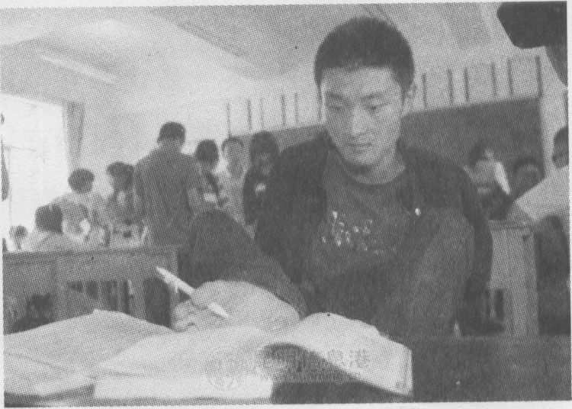
昆明男孩儿杨孟衡，不满七岁时，由于一场
意外失去了双臂。他克服了常人难以想象的困难，
学会了用脚生活和学习。他兴趣广泛，爱唱歌，
爱踢足球，书法作品还在全国书法竞赛中获奖。
他以顽强的毅力徜徉于知识的海洋，用刻苦的学
习拓展自己生命的宽度与高度。“如果想把困难变
小，最好的办法就是让自己变得强大!”每当遇到
困难，他总是这样告诫自己。天道酬勤，在2010
年的高考中，他以优异的成绩考上了中山大学。’
- 有同学认为：“人只有经历挫折和逆境， 图1
才能成功!”对这一观点，你是如何看待的?(4分)

(2)没有双臂，但不能阻挡他拥抱梦想；没有双翼，他却能飞得更高!杨孟衡的成长
经历给我们怎样的启示?(4分)

思想品德试卷·第5页(共8页)

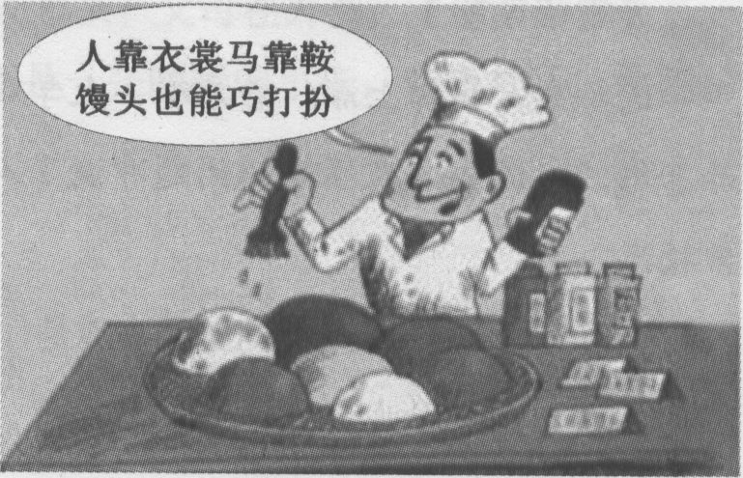
【社会课堂】
23．(9分)
近来， “瘦肉精”、“牛肉膏”、“染色馒
头”等事件陆续被新闻媒体曝光。针对目前市场
经济中道德缺失和恶性竞争的问题，有人认为：
市场经济条件下竞争太激烈，不正当竞争不可避
免，竞争导致乱象丛生，阻碍社会发展。

(1)请简要评析“竞争阻碍社会发展”这一观点。(5分) 图2

(2)针对市场经济中道德缺失和恶性竞争的问题，你认为生产者应怎样做出自己的努
力?(4分)

24．(36分)
今年是我国国民经济和社会发展“十二五”规划开局之年，“提升幸福指数”、“打造幸福生活”的话题温暖人心。
【幸福源泉】
饮水思源，我们今天的幸福生活来之不易!在老百姓心中一直传唱着这样的歌曲：“……
他指给了人民解放的道路，他领导中国走向光明，他坚持了抗战八年多，他改善了人民生活，
他建设了敌后根据地，他实行了民主好处多………”“……我们唱着东方红，当家作主站起来：我们唱着春天的故事，改革开放富起来；继往开来的领路人，带领我们走进新时代……”。
如今，我们老百姓的幸福生活也离不开“他”的引领。
(1)根据上述歌词所描述的历史巨变，你能从中悟出什么道理?(1分)
“他”为何能使中国发生“站起来——富起来——幸福起来”的历史性变化?(3分)

【幸福真谛】
有一位老人，当他身居要职时，带领干部群众把深山大沟建成了“滇西粮仓”。退休回
到老家后，他一把锄头、一顶草帽、一双草鞋，22年矢志不渝，坚持植树造林，最后将价
值超过3亿元的林场无偿交给国家。这位老人就是原云南省保山地委书记杨善洲，人们亲切
地称他为“草鞋书记”。这位以“为人民服务”为毕生信念的老书记、老有所为的先进个人，
在捐出林场的那一刻，他的内心深处充盈着深深的幸福感。
“雷锋传人”郭明义这样说：“给人温暖就是给自己幸福。每做一件好事，就有一股幸
福感涌上心头，越做越有劲!”“助人使人快乐，奉献使人幸福。”
(2)结合上述先进人物的言行，谈谈人生的真正价值是如何体现的?(4分)

思想品德试卷·第6页(共8页)

【幸福期盼】
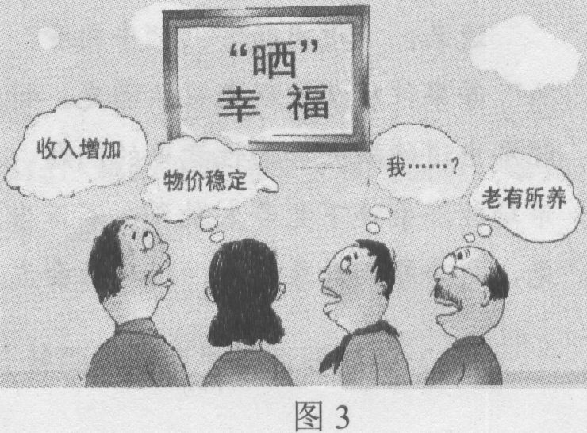
近年来，物价上涨、看病难、上学难、就业难、
养老难……这些令人烦恼的问题冲淡了人民生活的
幸福感。
(3)这些令人烦恼的问题的实质是什么?(2分)
如何从根本上提升人民生活的幸福感?(2分)

(4)承担责任是创造幸福的前提，和谐的人际
关系是幸福的重要内容。作为中学生的你，如何在家庭生活、学校生活、社会生活中找寻自己的幸福?(6分)

在国民经济和社会发展“十二五”规划中，有两个“7％”赫然在目：今后五年，国内生产总值年均增长7％，这一目标远低于“十一五”期间(2006—2010年)年均实际增长ll．2％的水平；城镇居民人均可支配收入和农村居民人均纯收入分别年均增长7％以上，这一目标略高于国内生产总值增长的目标，努力实现居民收入增长和经济发展同步。
(5)“十二五”规划中“一降低”和“一同步”目标的设置是如何体现科学发展观要
求的?(4分)

【幸福昆明】
“实力昆明、文化昆明、和谐昆明”是新昆明未来发展总体定位中的三个方面。借“桥
头堡战略”的东风，新昆明建设将迎来前所未有的发展机遇。
作为昆明的小主人，家乡的发展与我们的幸福生活息息相关。某校九年级(1)班的同
学们登陆昆明市政府网站，看到了以下信息：
信息一
“十一五”期间昆明与上海经济和社会发展情况比较(部分)
指标  城市 | 人均  国内生产总值  (美元) | 新增劳动力  平均受教育年限  (年) | 高技能人才  占技能劳动者的比例  ( ％ ) | 公民具备  基本科学素养的比例  ( ％ )
昆明 | 5000 | 12 | 1.46 | 2.95
上海 | 超过l0000 | 14.5 | 25 | 10.7

注：人均国内生产总值是衡量一个国家或地区经济发展水平的重要指标。
图4

思想品德试卷·第7页(共8页)

(6)上述图表(图4)说明了什么?(4分)

(7)围绕上述图表所反映的问题，运用所学知识，请就如何打造实力昆明留下你的建
言。(6分)

信息二
昆明对文化建设地位的认识越来越深刻，对文化建设发展思路的把握越来越明晰。目前，
昆明正朝着“提升国际文化影响力，打造泛亚文化名城”的宏伟目标迈进。201 0年，昆明
市文化及相关产业增加值占全市国内生产总值的比重达8．14％。
(8)文化铸就品质，品质成就魅力。请结合材料谈谈昆明打造“文化名城”的现实意义。(4分)

思想品德试卷·第8页(共8页)



